Tutorial 7 Write Up

Muhammad Alvin Abyan – 1506721844 – APAP [A]

**MEMBUAT *SERVICE PRODUCER***

1. *Copy* berkas dari Tutorial 5 ke *project* Tutorial07Producer
2. Membuat *package* baru **com.example.rest**
   1. 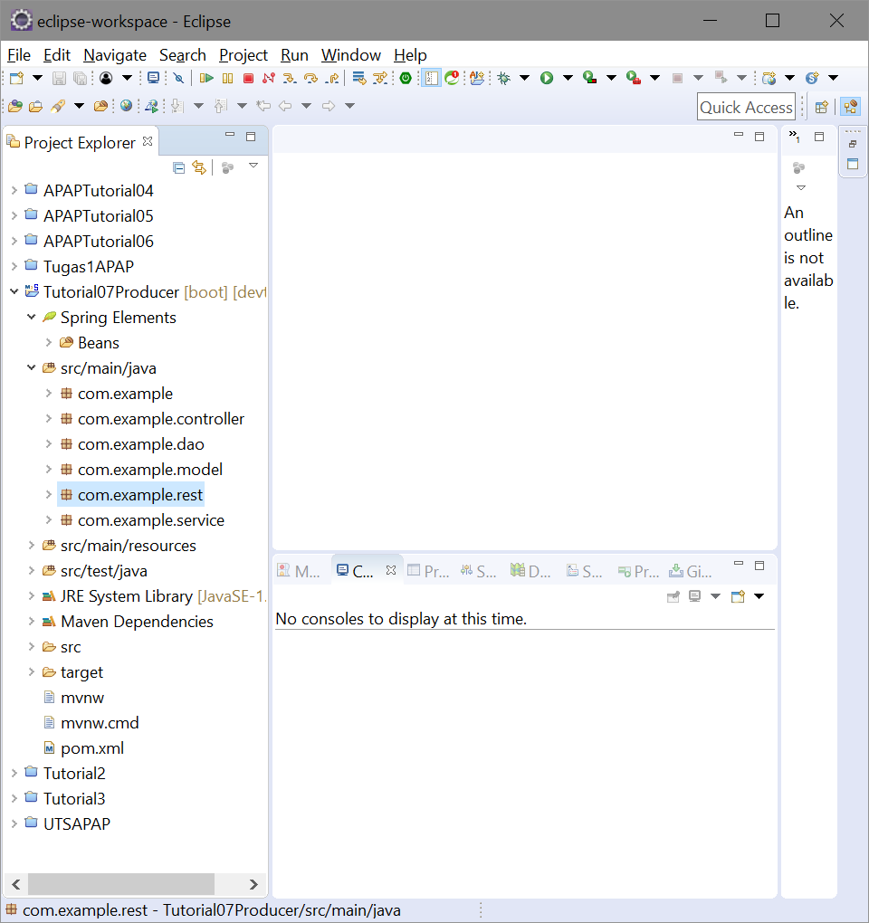
3. Membuat *class* baru **StudentRestController.java** pada *package* **com.example.rest** dengan method untuk view student
   1. 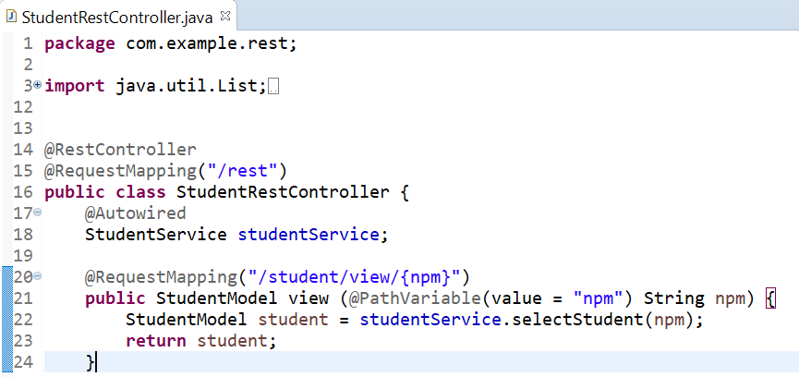
4. Membuka **localhost:8080/rest/student/view/123**
   1. 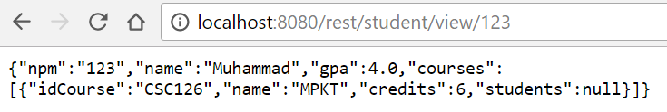
5. Membaca dengan **JSON View**
   1. 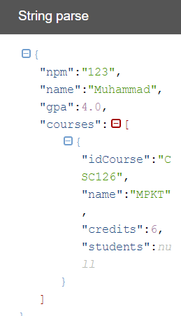
6. *Commit* dan *Push* DONE

**LATIHAN**

1. Buat *service* untuk melihat seluruh student yang berada di basis data dan diakses melalui **/rest/student/viewall**

* 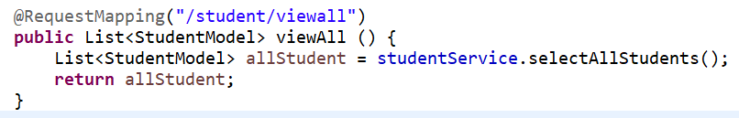
* 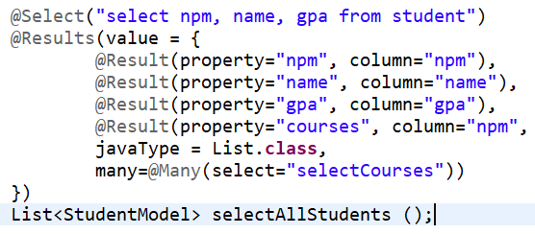
* 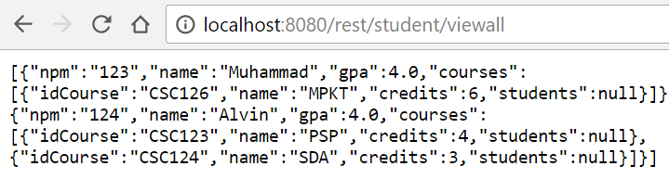
* 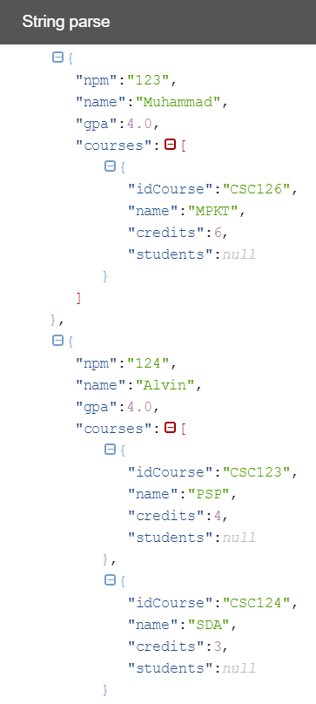
* Penjelasan: Membuat method *viewAll* dengan membuat inisiasi List of Student Model pada method tersebut yang berisi hasil kueri dari selectAllStudents() pada studentService

2. Buat *service* untuk melihat suatu course view by ID dan *service* untuk view all course

a. course view by ID

* 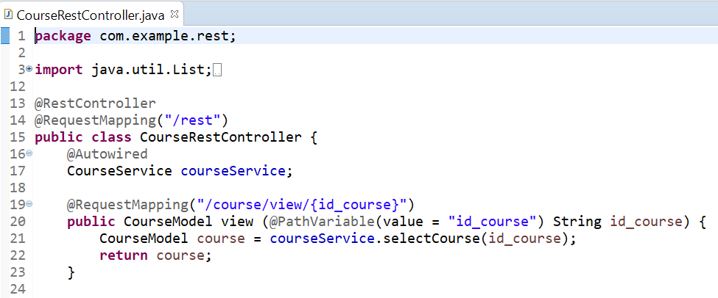
* 
* 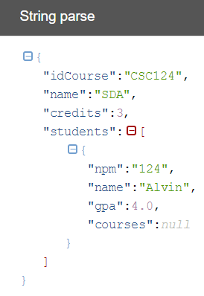
* Penjelasan: Membuat object CourseModel yang berisi hasil dari selectCourse pada courseService

b. view all course

* 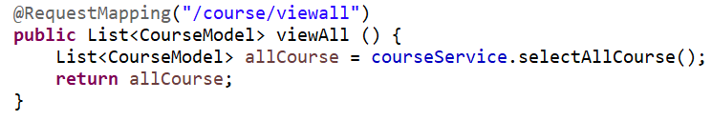
* 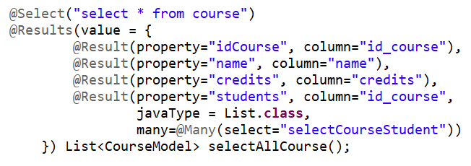
* 
* 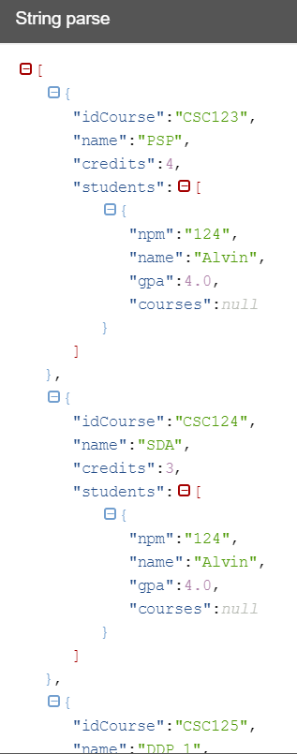
* Penjelasan: Membuat List of CourseModel yang menampung hasil kueri dari selectAllCourse() pada courseService

**MEMBUAT *SERVICE CONSUMER***

1. *Import* berkas-berkas Tutorial 6 untuk *project* Tutorial07Consumer DONE
2. Atur **application.properties** dengan menambahkan baris **server.port=9090** DONE
3. Tambahkan *interface* dengan nama **StudentDAO.java**
   1. 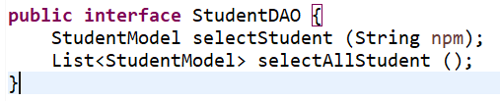
4. Tambakan *class* dengan nama **StudentDAOImpl.java**
   1. 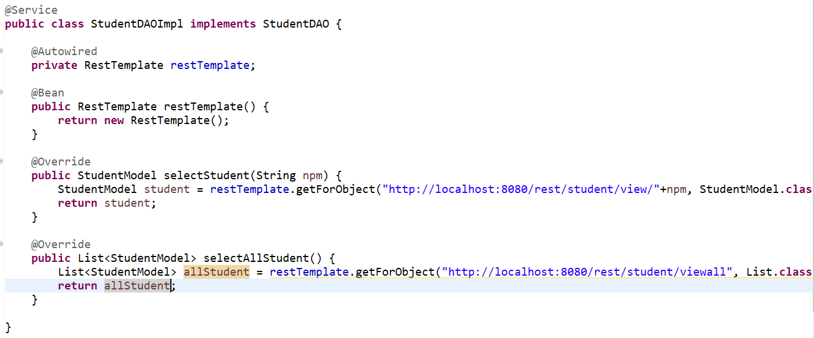
5. Tambahkan *class* dengan **StudentServiceRest.java** di *package* Service
   1. 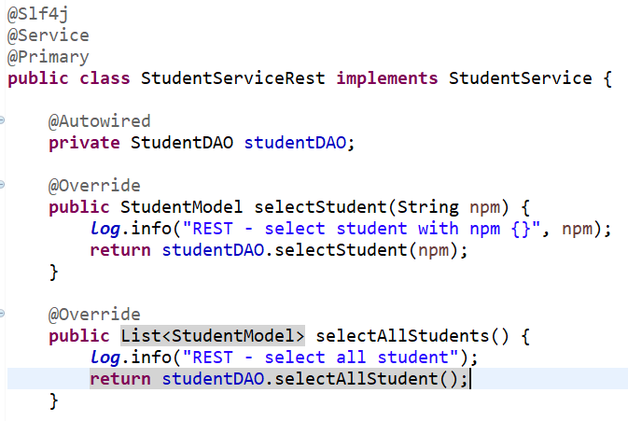
6. Jalankan kedua *project* untuk *Service Producer* dan *Service Consumer* DONE
7. Buka **localhost:8080/rest/student/view/123**
   1. 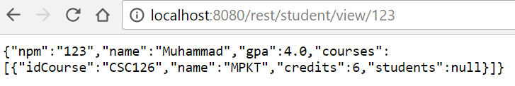
8. Buka **localhost:9090/student/view/123**
   1. 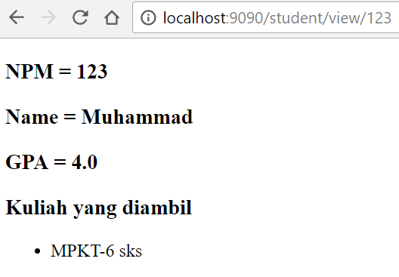

**LATIHAN**

1. Implementasikan *service consumer* untuk view all Students dengan melengkapi *method* selectAllStudents yang add di kelas **StudentServiceRest**
   1. 
   2. 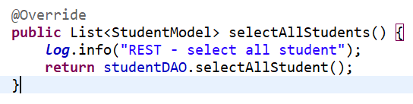
   3. Penjelasan: Membuat List of Student Model yang memperoleh data dari object yang berasal dari Rest Template **localhost:8080/rest/student/viewall** dan objectnya berupa List
2. Implementasikan service consumer untuk class CourseModel dengan membuat class-class DAO dan service baru.
   1. 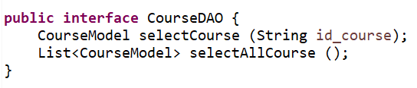
   2. 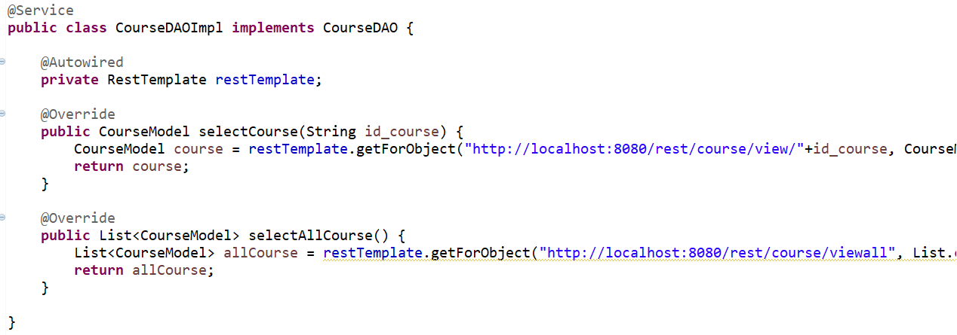
   3. 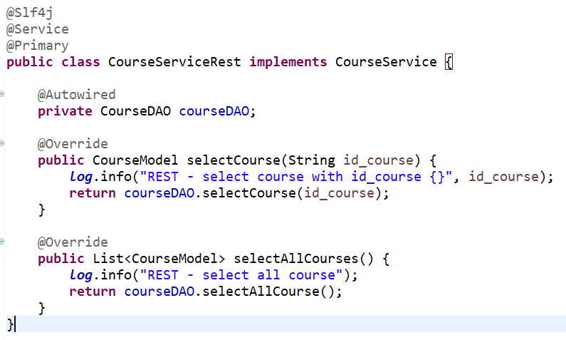
   4. 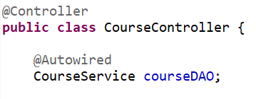
   5. 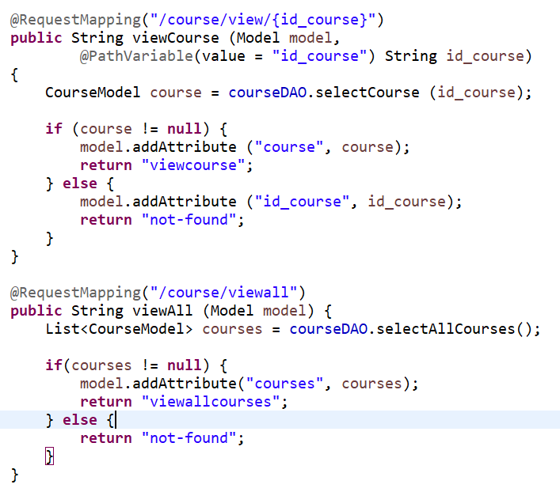
   6. Penjelasan: Membuat *interface* terlebih dahulu, kemudian membuat CourseDAOImpl yang mengimplementasikan CourseDAO yang menjadi tempat untuk mengambil object dari operasi REST menuju localhost:8080. Kemudian di kelas CourseServiceRest mengimplement CourseService agar bisa digunakan pada Controller. Terakhir, menambahkan method viewAll pada CourseController.

Lesson Learned: pada tutorial 7 ini saya mempelajari bagaimana cara menggunakan REST pada Spring dan juga cara bagaimana REST memiliki pembagian *Service Producer* dan *Service Consumer* untuk bertukar data